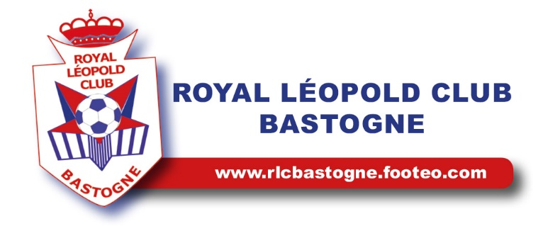
Inscription - Tournoi en salle 2019

Le club de s’inscrit au tournoi du RLC Bastogne.

Catégorie
Nombre d’équipes | Catégorie | Dates
 | U7 | Dimanche 6 janvier
 | U8 | Dimanche 6 janvier
 | U9 | Dimanche 6 janvier
 | U10 | Dimanche 6 janvier
 | U11 | Samedi 5 janvier
 | U12 | Samedi 5 janvier
 | U13 | Samedi 5 janvier
 | U14 | Samedi 5 janvier

Coordonnées du responsable de(s) l’équipe(s)
Nom :
Prénom :
Tél :
Gsm :
Mail :
Adresse :
CP :
Localité :

Afin de pouvoir programmer au mieux ces journées, nous vous demandons de vous inscrire pour le 30 novembre 2018 au plus tard en renvoyant le formulaire ci-dessus à l’adresse : geoffreyrlcbastogne@gmail.com
Geoffrey Cougnet
RLC Bastogne

